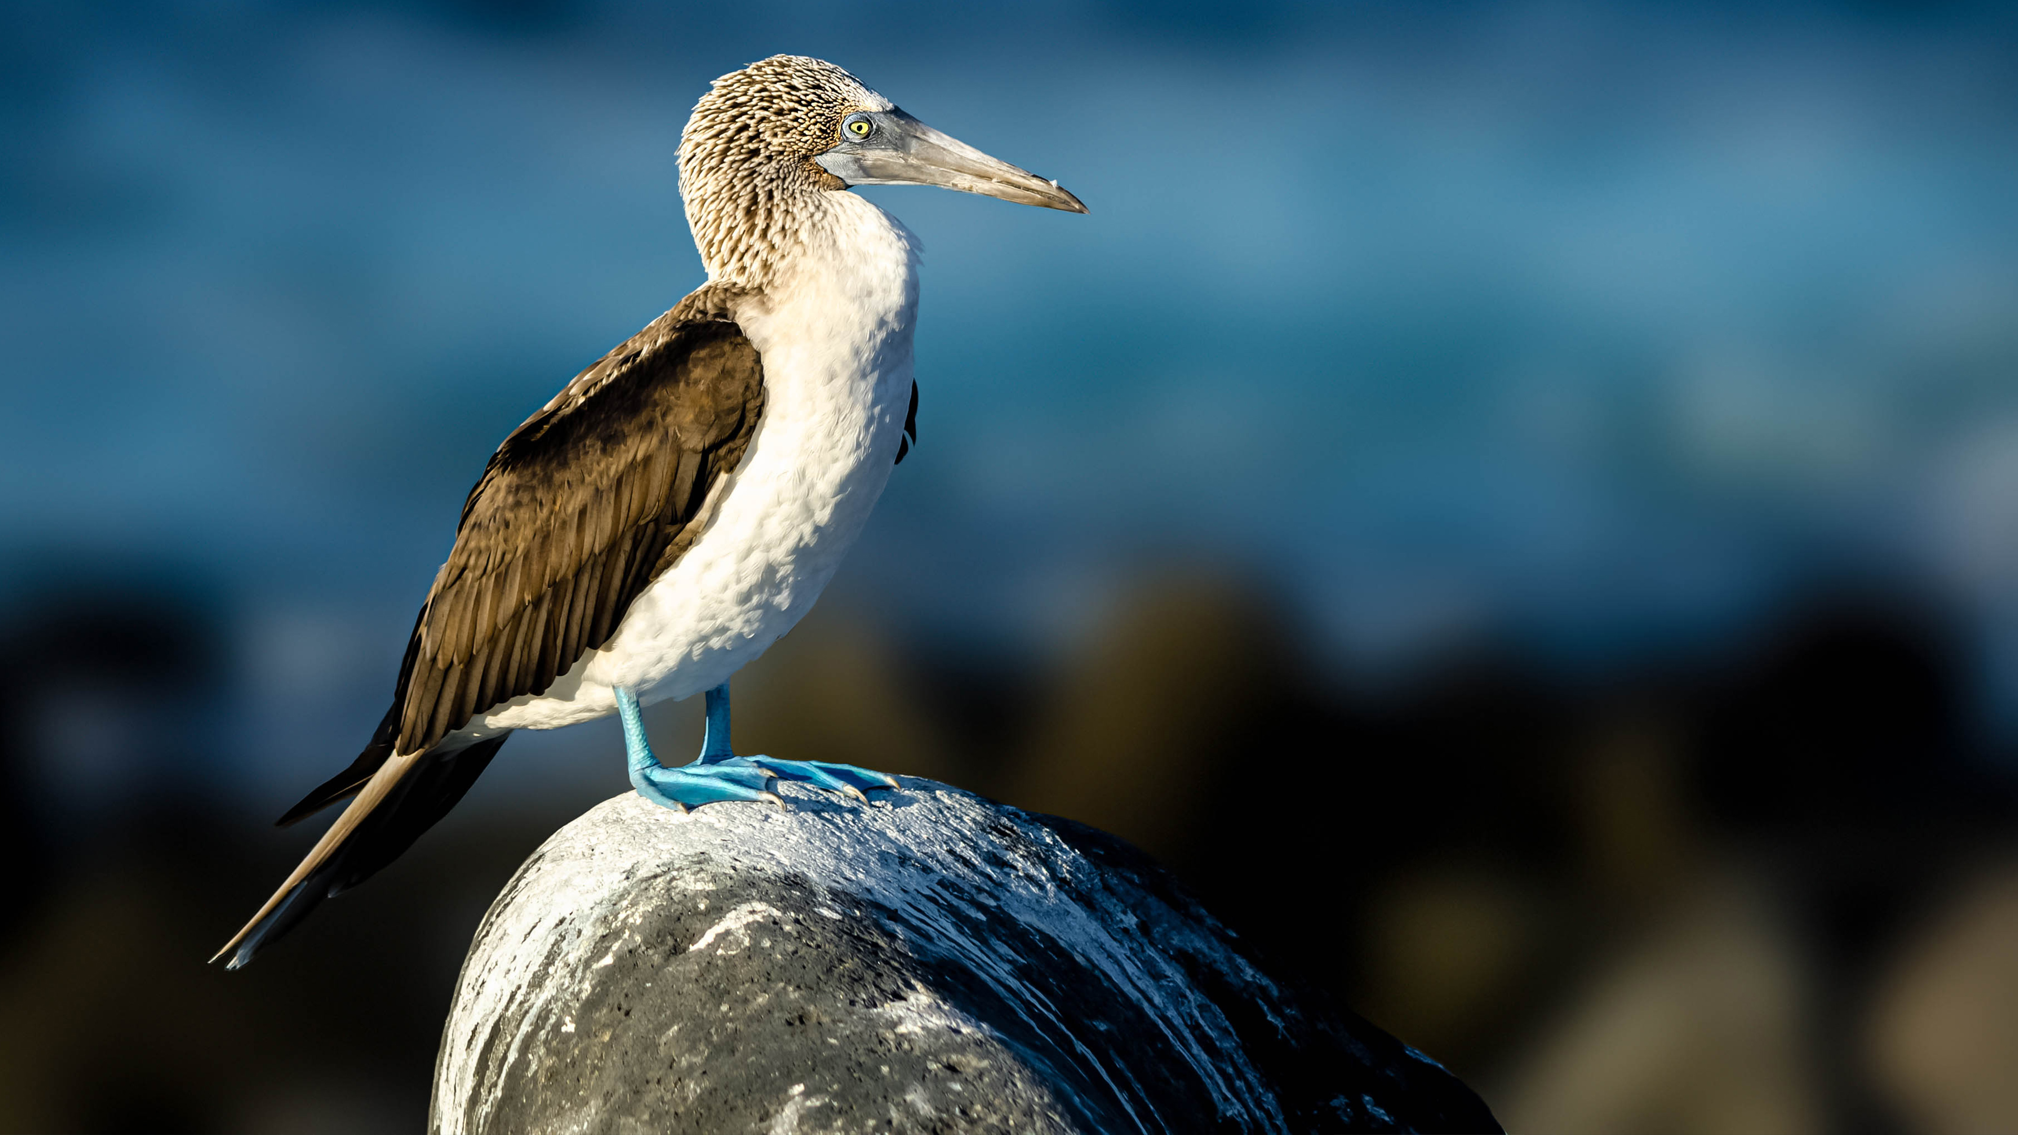

**Table of Contents**

**1.** Kentsel Dönüşümde Kapsayıcılık *(N/A, s. 5-35)*

*Authors:* Murat Köse, Ahmet Yazar

*Abstract:* Kentsel dönüşümde, bölgede evi olan herkesin proje ile yine evinin olması açısından Kentsel Dönüşüm Projelerinin incelenmesi

**Hacı Bayram Veli’nin ruhaniyetini kuşanan şehir: Ankara**

* **09 Mart 2021, 13:29**

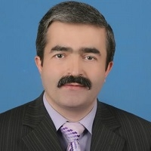

**M. Nihat Malkoç**

[TÜM MAKALELERİ](https://www.dunyabizim.com/profil/269/m-nihat-malkoc)

*“Nâgehan ol şara vardım, ol şarı yapılır gördüm,  
                                                  Ben dahi bile yapıldım, taş ve toprak arasında...”*

***Hacı Bayram-ı Veli***

**Ruh üflenen şehirler yahut şehirlerin ruhu**

Şehirler derunî hissiyatın maddeye dönüşmüş, ete kemiğe bürünmüş hâlidir; bir çeşit hafıza kütükleridir. Onlar ihtiva ettikleri değerlerle, üzerinde yaşayanlara ruh aşılarlar. Bizde şehrengizleri kıskandıran, bir de şehrengizleri kıskanan şehirler vardır. Ankara şenrengizleri kıskandıran şehirdir. Ay, karanlık gecelerde nasıl parlarsa Ankara da bozkırın ortasında öyle parlamaktadır. O, gönüllerimizi şen eden, asude bir sevgilidir. Bu asude şehir, kadim dostlarının güçlü omuzlarında yıldızlara kadar yükselmektedir. Bozkır, maddeyle mânâyı yeni bir senteze dönüştürmektedir. Herkes kendinden bir şeyler katmaktadır bu güzel şehre…

Ankara, denizden uzak düşmüş, denizin hasretini iliklerine kadar hisseden bir kenttir. O, Mecnun’un Leyla’sını çöllerde aradığı gibi, uzak düştüğü deryaları düşlerinde aramaktadır; su seslerine özlem duymaktadır. O, cumhuriyetin ağırbaşlı evlâdıdır. Lâtif ve mülâyim bir çehresi vardır bu şehrin. Onun gönül aynasında vakar ve tevazu, gül suretinde yansımaktadır.

Hatipler için bir kürsüdür Ankara… Seslerin arşa karıştığı demokrasi fidanlığıdır. Söyleyecek sözü olanlar, Anadolu’dan buraya akmaktadır. Herkes aynı dili konuşsa da çok kere meramlarını birbirine anlatmakta güçlük çekerler. Fakat Ankara, misafirlerini ağırlamakta titizdir. O, mihmanlarını Yunus’un sevgisiyle, Mevlâna’nın hoşgörüsüyle, aziz toprağında sonsuzluk uykusunu uyuyan Hacı Bayram Veli’nin vakarıyla karşılamaktadır.

Demokrasinin ve özgürlüğün beşiğidir Ankara… Koca bir milletin yorgun kalbi bu şehirde atar. Bu şehir umuttur içimizin en mutena köşelerinde besleyip büyüttüğümüz aydınlık yarınlar için… Ankara sadece ülkemizin değil, gönlümüzün de başkentidir. Özgürlüğün göklerde süzülen mağrur kartalıdır; dünyevî tahtların mâliki, zamanın efendisidir.

**Ankara'nın manevî bekçisi: Hacı Bayram Veli Hazretleri**

**Bu şehrin manevî bekçiliğini yapan bir ahir zaman mürşididir Hacı Bayram Veli… Hakikat incilerini toplayan bir gönül avcısıdır o… Kalbinden Hüda’ya yollar açılır onun… O nefisleri tezkiye eden tasavvuf mektebidir. Fatihlere yol olan nice Akşemseddinler geçmiştir rahle-i tedrisatından. Hacı Bayram’da ezanlar ruhlara inşirah neşvesi verir. Minareler ruhların tunçtan heykeline dönüşür gönül meydanlarında. Dualar göverir masmavi gönül göklerinde. Başaklar misali bire bin verir Hakk’a vasıl olan kutlu dilekler… Kesrette vahdeti bulabilirsiniz. Tevhid kültürü taşına toprağına sinmiştir bu mübarek toprakların...**

Ankara’da her mekânın kendince ruhu vardır. Gençlik Parkı, ruhları gençleştiren iksiri paylaşır üzerinde dolaşanlarla. Tunalı Hilmi'de akan kalabalığa karışınca zaman ve mekân mefhumunu kaybedersiniz bir anda. Ankara Kalesi mağrur bir kartal gibi tepeden süzer Ankara'yı. Biz derin uykularda yüzerken Mamak, kahraman bir asker edasıyla nöbet bekler. Ankara biraz da “Kızılay” demektir. Ankara nasıl ki Türkiye’nin kalbidir, öyle de Kızılay da Ankara’nın kalbidir. Buradan hayat pompalanır Ankara’nın cadde ve sokaklarına...

Mantar görünümündeki Atakule, mağrur bir edayla Çankaya sırtlarından ülkemin payitahtı Ankara’ya süzüm süzüm bakar. Gönlümün Eyfel’i olur bu Cumhuriyet sembolü… Ankara’yı Atakule’den seyretmenin hazzını kelimelere dökmek müşküldür. Ankara’ya bu kuleden bakmak hayata hayat katmaktır. Kanatlarınızın altında kalan güzel Ankara, bu demlerde tebessüm eder size… Bu özel duygu kolay kolay anlatılmaz, doyasıya yaşanır.

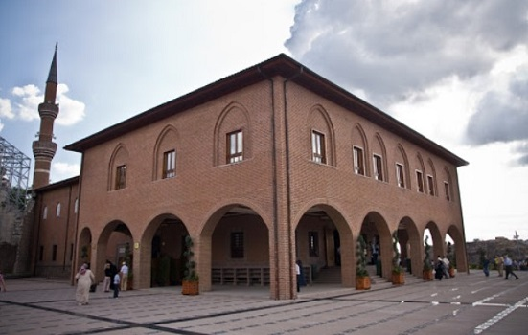

Ankara, ‘A’ların ve acıların bol olduğu ‘ünlü’ bir kenttir. Anadolu’ya eşit mesafede durur. Kara trenler bozkırı inletir hüzünlü sirenleriyle. Katarlar peşi sıra sürükleyip götürür sevgilileri. Acaba gidenler mi, yoksa kalanlar mı terk eder, bilinmez. Tren istasyonunda uğurlamaya gidenlerin elleri havada kalır. Kalplerin hüznü dışarıya taşar, gözler nemlenir.

Türkiye’min kalbidir Ankara… İstanbul ise derinliklere ayna olan gözbebeğimizdir. Ankara’yla İstanbul’u karşılaştırıp da İstanbul’un zaferini ilân edenlere şaşarım. Zira bu iki ulu şehir Türkiye sofrasındaki ekmekle katık gibidir. İstanbul ekmek, Ankara ise katıktır. Ne katıksız ne de ekmeksiz yaşanır.  Bunlar birbirini tamamlarlar. Bir İstanbul âşığı olan Yahya Kemal’e “Ankara’nın neyini sevdin?” diye sorduklarında “İstanbul’a dönüşünü…” dese de Ankara sevilmeyecek bir yer değildir. Zira bu şehirde herkes ne ararsa onu bulur.

Bozkırın ortasında açan nadide bir güldür Ankara…. Dikmen Vadisi’nde suların sesi sonsuzluğun nağmelerine karışır. Yemyeşil tabiat, bir halı misali serilir gönül odalarımıza. Yeşilin bütün tonları burada cömertliklerini sergilerler.  Kuşlar bu güzel dekoru tamamlayan nadide suretlerdir. Bozkırın çocuğu Ankara cennet vatanımın orta yerinde yüreklere su serper.

Ankara dünden bugüne, bugünden yarına kurulan bir medeniyet köprüsüdür. O, gönül heybesinde sakladıklarını yarınlara taşımayı insanî bir vazife addeder. Mâzi birçok yerde mağrurca kaldırır başını, uyanır o derin uykusundan. Beypazarı’nda ahşabın sıcaklığını iliklerinize kadar hissedersiniz. Eyvanlardan yükselen nağmeler gönül telinizi titretir. Zaman mefhumunu kaybedersiniz dar sokaklarda… Zamansızlığın nice zamanlara gebe olduğunu kulaklarınıza fısıldar ılgıt ılgıt esen rüzgârlar… Yatağına sığmayan düşler, taşar derin uykulardan... Anka(ra) kuşları bir masal beldesinden hayallerinizi aşırır sonsuzluğa doğru…

Ankara, sözün eyleme dönüştüğü cengâver bir şehirdir. Ahmet Hamdi Tanpınar’ın “Beş Şehir” adlı eserine konu olan bahtiyar bir şehirdir Ankara… O, bu şehri anlatırken şu anlamlı sözleri sarf etmektedir: “Türk kültürünün kendinden evvel gelmiş medeniyetlerden kalan şeylerle bu kadar canlı surette rastgele karıştığı, haşır-neşir olduğu pek az yer vardır. Kalede ve onun eteğine serpilmiş mahallelerde Türk velileri Roma ve Bizans taşlarıyla sarmaş dolaş yatarlar. Dedelerimizin mezarlarından çıkan yeşillikler, hangi itikatların etrafında yontuldukları belli olmayan çok eski taşları kendi rahmaniyetleri ile yumuşatırlar; burada kerpiç bir duvardan İyonya tarzında bir sütun başlığı veya arkitrav fırlar, ötede bir türbe merdiveninin basamağında bir Roma konsülünün şehre gelişini kutlayan kadim bir taş görünür, daha ötede bir çeşme yalağında eski bir lahdin bakantaları gülümser.”

Ankara’da olmak nihaî huzura durmaktır. Cumhuriyetin esrarı bu şehrin cadde ve sokaklarına sinmiştir çepeçevre... Ülkeyi baştanbaşa aydınlatacak kurtuluş meşalesi burada yakılmıştır. Çelikleşen hür irade bu topraklarda özgürlük mücadelesine dönüşmüştür.

Atlı, davullu, zurnalı, cepken giyinmiş seymenlerin yatağıdır Ankara… Bir kartal gibi heybetli durur seymenler… Onlar Kurtuluş Savaşı’nda hayatlarını mertçe ortaya koymuşlardır. Ankara zeybeği, hayatın karşısında yiğitçe duruşun temsilidir. Mertlik bu oyunun ruhunu teşkil eder. Sazların inleyen nağmeleri söze, sözlerin ruhu saza karışır.

“Ankara” demek biraz da türkü demektir. Akşamın tenha saatlerinde sessizliği yudumlayan bozkır, coşkuyla dile gelir. Tezene, kalbin teline değdikçe nağmeler biteviye hüzün taşır yüreklere. Eşref saatlerinde kadim bir bestenin içli nağmeleri bu şehirden yurdun dört bir yanına yayılır. Sazlar uşşak çalarken Acem Aşiran türkü Saba Hüseynîsine yol verir.

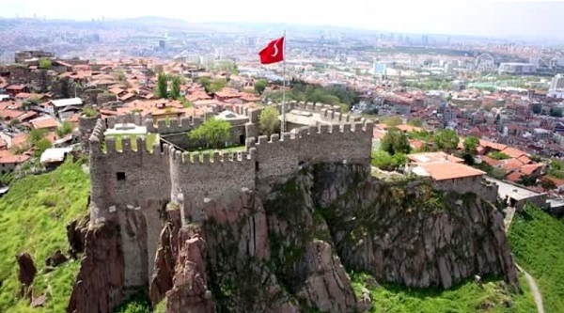

**Bozkırın ortasında bir huzur ve sükûnet beldesi: Ankara**

Bozkırın ortasında bir huzur ve sükûnet beldesi olarak dikkatleri çeken şirin Ankara'nın başkent olduğundaki hâliyle bugünkü hâlini kıyasladığımızda çok büyük farklar görürüz.  Zira o zamanlar küçük sayılabilecek bir yerleşim yeriydi Ankara. Fakat bu güzel şehir kısa zaman içerisinde o kadar hızlı bir şekilde büyüdü ki mevcut şehir ihtiyaçlara cevap veremez oldu. Ankara, birçok konuda kabuğunu kırmak zorundaydı. Zaman içerisinde bu şehir   hızla büyüyerek devasa bir metropole dönüştü. İhtiyaçları da o nispette arttı.

**Hak ve hakikat davasının yılmaz savunucularından biri olan Somuncu Baba'nın en meşhur talebesi olan Hacı Bayram Veli'nin mübarek kabirlerinin de bulunduğu son başkent Ankara, kısa zamanda manevî sahada da inkişaf etti. İlk meclisin manevî değerlerle yoğrulan asil ruhu, bozkırın ortasında her geçen gün büyüyen bu şehrin dört bir yanına sirayet etti. Bozkırın gülen yüzü olan Ankara, Müslüman bir devletin başkenti olabilecek bir ruha kavuşma yolunda hızla ilerledi. Tabir caizse şehir kendini aştı. Ülkemizin payitahtı olan Ankara'da bu ruhu ve mesajı yansıtacak devasa bir mabede ihtiyaç vardı. İşte bu ihtiyaçtan dolayı Ankara'da cumhuriyet devrinin medar-ı iftiharı olabilecek bir caminin yapılması fikri doğdu. Bu fikir zaman içerisinde ete kemiğe bürünüp olgunlaşarak hayat bulmaya başladı.**

Halk arasında mecazen "Allah'ın evi" olarak nitelendirilen camiler, sıradan binalar değillerdir şüphesiz. Onların bir ruhu ve bütün insanlığı kuşatan kutlu mesajları vardır. Onlar bu ruhu ve kutlu mesajı hakkıyla ve lâyıkıyla yansıtabildikleri müddetçe gerçek anlamda var olurlar. Aksi takdirde demir ve çimentodan ibaret alelâde bir bina olmaktan öteye gidemezler. Ankara'nın manevî hayatında büyük bir boşluğu dolduracak mabedin de farklı olması lâzımdı.

Üç kıtaya adalet götüren Osmanlı'nın payitahtı olan İstanbul, İslâm dünyası içerisinde bir mabetler şehridir. Fakat başkent olduğu yıllarda Ankara için aynı şeyi söylemek mümkün değildi. Cumhuriyetin ilânıyla birlikte hızla büyümeye başlayan Ankara'da bu konuda önemli eksiklikler vardı. Ülkemizin başkenti olan Ankara'ya görkemli bir cami yakışırdı. Ankara'yı hâkim bir noktadan görecek ve kucaklayacak bir caminin inşa edilmesi düşünülüyordu. Böyle bir ihtiyacı gören ve böyle bir mabedin inşa edilmesi kanaatini taşıyan Diyanet İşleri Başkanlığı ve onun etrafında tek yürek olan hayırseverler, hemen kolları sıvayarak bu hayırlı işe giriştiler. Gelin bu hayırlı teşebbüsün onurlu hikâyesini hep birlikte dinleyelim:

"Türkiye’nin başşehri Ankara’da hızla artan nüfusa karşılık büyük bir caminin bulunmaması, özellikle Çankaya’ya doğru gelişen Yenişehir’de halkın ibadet ihtiyacını karşılayabileceği bir mescidin dahi olmaması göz önüne alınarak 1944 yılında Diyanet İşleri başkan yardımcısı Ahmet Hamdi Akseki başkanlığında bir cami yaptırma kurumu oluşturuldu. Bu kurumun açtığı yarışma neticesinde onaylanan ve Emniyet Âbidesi Parkı içinde uygulanması düşünülen projeden daha sonra vazgeçilmiştir. 1956’da Türkiye Diyanet Sitesi Yaptırma ve Yaşatma Derneği adını alan kurum 1957 yılında yeni bir proje hazırlatmış, bizzat devrin başbakanı Adnan Menderes’in ilgilenmesiyle caminin Ankara’ya hâkim bir tepe olan Kocatepe’de yapılmasına karar verilmiştir. Mimar Vedat Dalokay’ın hazırladığı projeye göre 1963 yılında caminin temeli atılmış, idare binaları 1964’te tamamlanmıştı. Ancak üstünün kabuk sistemiyle örtülmesi planlanan bu cami projesinden, sistemin o yıllar için çok yeni olması ve Ankara’da aynı sistemin uygulandığı bir spor salonunun çökmesi sebebiyle vazgeçilmiştir. Açılan yeni bir yarışma sonunda 4500 m²’lik bir alana yapılması düşünülen caminin proje çalışmalarını Hüsrev Tayla ile Fatin Uluengin üstlenmiş ve 30 Ekim 1967’de temel atılarak yeniden inşaata başlanmıştır. Fatin Uluengin 1975’te ayrılınca Hüsrev Tayla uygulama ve detay proje çalışmalarını tek başına yürütmüş, uygulama kontrollüğü de kendisine verilmiştir.

Geleneksel formlara bağlı kalınan bu yeni plana göre cami bir merkezî kubbe ile dört yarım kubbeden meydana gelen ve dört ayağa oturan bir şema göstermekteydi. Devlet yardımı ve halkın bağışlarıyla yürütülen çalışmalarla 1981 yılında caminin ancak kaba inşaatı bitirilebilmişti. İşin çok yavaş ve zor şartlar altında yürütülebildiğini göz önünde bulunduran dernek, 15 Mart 1981’de kendini feshederek, cami dahil bütün mal varlığını Türkiye Diyanet Vakfı’na devretme kararı almıştır. Vakfın işi üzerine almasıyla cami yapımı hızlanmış, 28 Ağustos 1987’de dönemin başbakanı Turgut Özal tarafından açılışı yapılmıştır."(1)

**Taşlara ruh giydirilen muhteşem bir mabettir Kocatepe Camii**

Kocatepe Camii deyip de geçmeyin!... O; kum, çakıl, demir ve çimentodan mürekkep alelâde bir cami değildir. Eşine az rastlanan manevî bir simgedir o. Yeni Türkiye'nin güzergâhının en önemli durağıdır bu mabet. Cumhuriyetin gülen yüzüdür Kocatepe… Onun derin anlamlar ifade eden mümtaz bir ruhu vardır. O ki cumhuriyetin manevî çehresini ifşa eder. Kur’an’la hayat bulan ve hayatı onunla soluyan bir neslin mümtaz eseridir o.  Güvercin bakışlı Kocatepe, taştan ibaret bir cami değil, alperen bir milletin değerler manzumesinin özüdür. Nice meşhur dünyalılar sonsuzluğa yol almıştır önündeki gül yüzlü musalladan…

Kocatepe Camii, Cumhuriyet dönemi eserleri içinde ayrı bir yere sahiptir. Tabir caizse bu devasa eser, cumhuriyetimizin yüz akıdır. Caminin alt kısmında bir konferans salonu, kütüphane, gasilhane, otopark, büyük bir ticaret merkezi ve idarî bölümler yer almaktadır. Başkentin simgesi olan Kocatepe'nin üçer şerefeli dört tane minaresi bulunmaktadır. Kocatepe Camii çok zor şartlar altında inşa edilmiş, inşası tam yirmi yıl boyunca sürmüştür.

Kocatepe Camii tek elden çıkmış bir cami değildir. Kalem işi süslemelerinden çini pano desenlerine, ana kubbe göbek yazısından pencere üstleri çini yazılarına, halı desenlerinden avize projelerinin çizimine, son cemaat kündekârî pencere kepenklerinden son cemaat kündekârî kapılarına, mihrap, minber, müezzin mahfili, vaaz kürsüsü ve mermer kuşak yazısından taç kapısı ve avlu kapılarının mermer işlerine kadar bu caminin bu noktaya gelmesinde birçok sanatkâr katkıda bulunmuştur. Yani bu kutlu eser, ortak aklın ürünüdür.

"Caminin inşaatında betonarme kullanılmıştır. Kubbe kasnakları ve minareler brüt beton olarak inşa edilmiş, minare şerefe stalaktitleri yerde parça parça hazırlanarak yerlerine monte edilmiştir. Cami cepheleri suni taşla, cami içinde fil ayakları ve mahfil cepheleri Konya traverteniyle kaplanmış, merdiven yan şebekeleri, balkonları ve mahfil korkulukları Afyon mermerinden yapılmıştır. Mahfil kemerlerini taşıyan sütunlar Anadolu’nun çeşitli yörelerinden getirilen mermerlerden imal edilmiş; mihrap, minber, müezzin mahfili ve vaaz kürsüsüyle son cemaat yeri ve caminin dış yüzlerinde ise Marmara mermeri kullanılmıştır."(2)

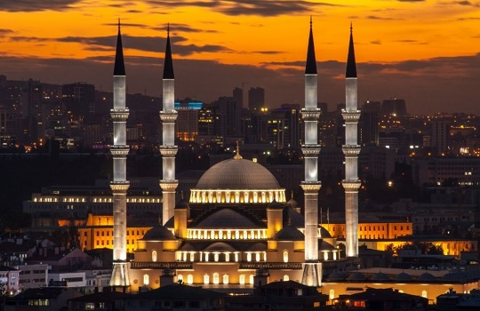

**Kocatepe Camii, Ankara'nın bedenine giydirilmiş bir ruh elbisesidir.**

Kocatepe Camii, Ankara'nın bedenine giydirilmiş bir ruh elbisesidir. O kutlu mabet ki günde beş vakit Ankara'nın kalbine dokunur o ipekten sedalarıyla.  Uhrevî sevdalara köprüler kurar günün beş vaktinde. Ankara dile gelir tevhidin o rahmanî diliyle. Yıldız hilâle göz kırpar gecenin ayazında. Kocatepe'nin kalem misali o üç şerefeli dört minaresinden okunan sabah ezanları, gaflet uykusundan uyanmaya davet eder dünyaya gereğinden fazla bağlanan gaflet yolcularını. "Essâlâtü hayrün mînen nevm" nidaları gönüllerde yankı bulur.

Ankara'nın hâkim bir tepesine adeta bir biblo gibi kondurulan Kocatepe Camii, başkent Ankara'yı muhabbet nazarlarıyla temaşa eder. Kibir değil, mahviyet vardır o derin bakışlarında. Gökleri adeta delen devasa minareleri uhrevî sedalarla sermest olur. Burada girift bir hâle bürünen kadim zaman, farklı bir boyut içindedir sanki. Günler zemheriye akarken, o her dem baharı muştular tevhit zincirinin halkaları mesabesindeki müminlerine.

Kocatepe Camii bir inşirah neşvesi sunar maddenin cenderesinde inim inim inleyen hasta ruhlara. Farklı gözler aynı şeyi görür bu ruhanî iklimin kubbe, minber ve mihrabında. Onun ruh ikliminde yalanlarla hakikatlerin farkı, siyahla beyazın farkı kadar ayan beyandır.        Ankara'nın zifirî gecelerini aydınlatır Kocatepe'nin o nuranî kandilleri. Sedef kakmalı kapıları müminlere açıktır günün yirmi dört saatinde. Cumhuriyetin iftiharı olan bu mabet Ulus'ta zamana meydan okuyan Hacı Bayram Veli Camii'ne yöneltir nazarlarını. Yelkovanın akrebi kovaladığı demlerde mâzi, hâl ve istikbâl aynı çizgide birleşir. Bütün zamanlar ufacık bir kadrajda buluşarak sonsuzluğu yaşatır, sonsuzluğa hasret kalan varlığın özü olan insanlara.

Mabetler müminlerin yegâne manevî sığınağıdır. Dünyanın albenisinden kaçanlar, o uhrevî mekânlarda gerçek huzuru bulurlar. Mabetlere bu nazarla bakınca, Ankara'mızın kalbi diyebileceğimiz Kocatepe Camii'nin altında devasa bir marketin bulunması bana hiç de şık gelmiyor. Çünkü dünyevîleşmekten uzaklaştığımız ve kendimizi kollarına attığımız bu gibi dinî ortamlarda dünyayı hatırlatan ve ticareti merkeze koyan bu gibi yerlerin olması doğru değil. Keşke bu güzel caminin alt kısmı da Müslümanların ibadetlerine tahsis edilse. Aslında caminin bu kısmında Ankara'mıza yakışacak dev bir İslâmî Eserler Kütüphanesi kurulabilir. Böyle bir mekân caminin ruhuna daha çok yakışır. Oradan gelecek kiraya Diyanet'imizin ihtiyacı yoktur. Yardımsever halkımız oradan gelecek geliri cebinden vererek hibe edebilir.

***Dipnot****:*

*1-2) İslâm Ansiklopedisi, Diyanet Vakfı Yayınları, "Kocatepe Camii" maddesi, Hüsrev Tayla, yıl: 2002, cilt: 26, sayfa: 141-142*